**ЛАБОРАТОРНАЯ РАБОТА №2**

**ЗНАКОМСТВО С НЕРЕЛЯЦИОННОЙ БАЗОЙ ДАННЫХ MONGO DB, ЗАПОЛНЕНИЕ НЕРЕЛЯЦИОННОЙ БАЗОЙ ДАННЫХ MОNGO DB 1000 ЗАПИСЯМИ**

**Цель работ:** ознакомиться с основными возможностями нереляционной базы данных Mongo DB, научиться заполнять данными нереляционною базу данных Mongo DB.

**Ход работы:**

Создание коллекции:

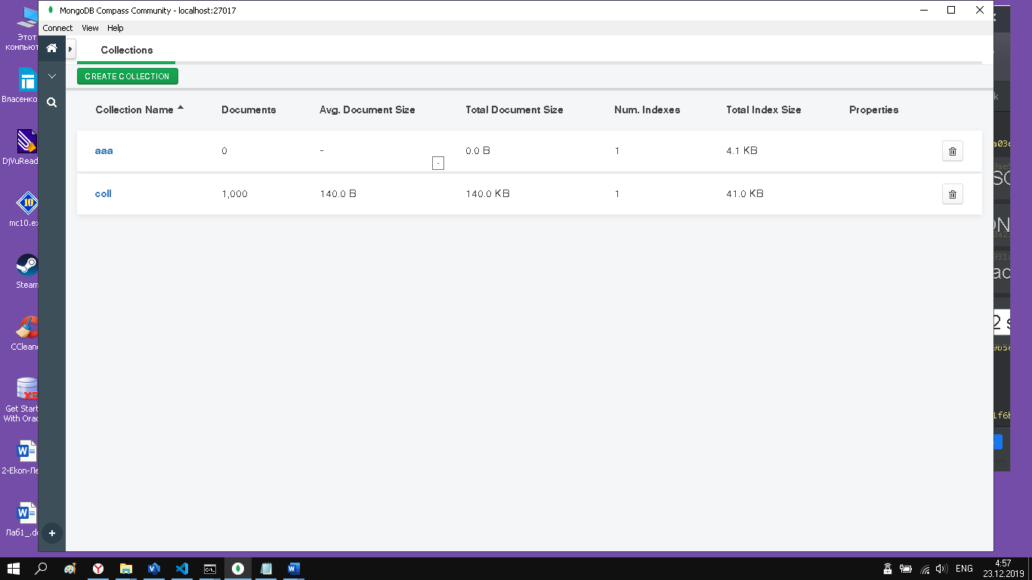

Рисунок 1 – Коллекция.

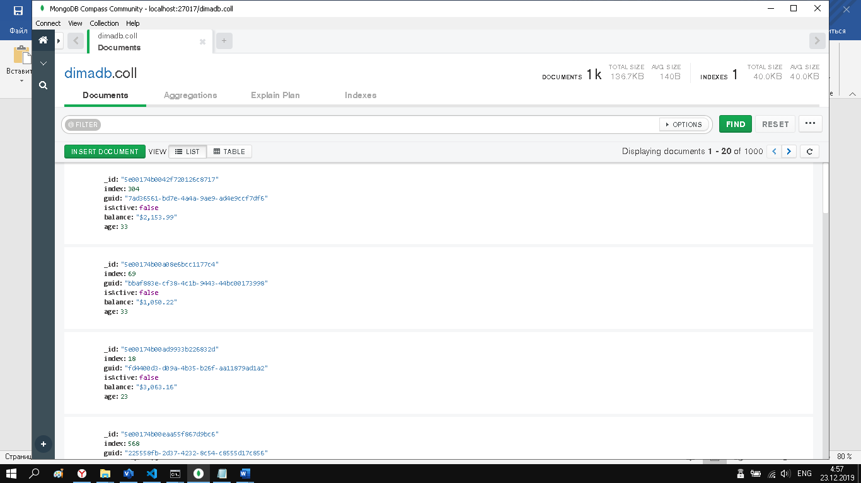

Рисунок 2- Коллекция с 1000 записей.

**Вывод:** в ходе выполнения лабораторной работы были получены навыки работы с нереляционной БД MongoDB. Были созданы коллекции, одна из коллекций была заполнена 1000 записей.

|  |  |
| --- | --- |
| **Выполнил:** | Елагин И. А. ФИТУ 4-4А |
| **Проверил:** | Хорошко М.Б. |